Муниципальное бюджетное учреждение
«Культурно-досуговый комплекс «Спектр»
Сунженского сельского поселения
Вичугского муниципального района
Ивановской области»

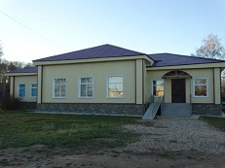

ОТЧЕТ
о программе организации летней занятости детей и подростков с использованием малозатратных форм «ЛЕТО В КАЙФ»
Номинация: культурно-развлекательная

д. Семигорье 2019 г.
Основной формой работы в учреждении являются объединения по интересам. Важно, что подросток занимается тем или иным делом не по принуждению, а по собственному желанию (инициативе). Разумеется, многое зависит от того, насколько специалисты смогут заинтересовать темой, ее практической значимостью, перспективой применения полученных знаний и навыков.
В рамках программы организации летней занятости детей и подростков с использованием малозатратных форм «ЛЕТО В КАЙФ» в летний период прошел ряд мероприятий различной направленности. Планируя работу по организации свободного времени детей и подростков коллектив КДК исходил из того, что участники программы должны получить возможность широкого общения и сотрудничества в клубных формированиях и любительских объединениях, восстановить израсходованные во время учебного процесса силы и укрепить здоровье, развить индивидуальные способности, свой творческий потенциал, а также трудовые навыки.
Несмотря на то, что номинация программы является культурно-развлекательной, по своей направленности она является комплексной, т.е. включает в себя разноплановую деятельность: создание условий для здорового образа жизни в период летних каникул, отдыха, профилактика безнадзорности и правонарушений, воспитание любви к природе, потребности в ее защите от негативных загрязнений, изучение природы родного края, организация волонтерской деятельности и многое другое.
Лето – период, благоприятный для разрешения многих проблем. Лето дает возможность выявить самые разнообразные таланты всех детей. Первый летний день в году – День защиты детей. Это не только один из самых радостных и любимых праздников детворы, но и напоминание взрослым о том, что дети нуждаются в их постоянной заботе и защите. В этот праздничный день в ДК д. Семигорье состоялся театрализованный концерт с участием хореографического коллектива «Мозаика» и солистов МКДОУ детского сада «Теремок». На праздник прилетели сказочные герои баба Яга и Кикимора, которые вместе с ребятами отправились в страну детства, где красиво танцуют и поют. На суд зрителей были представлены танцевальные и вокальные номера. К началу лета старшая и средняя группы коллектива «Мозаика» посетили конкурсы-фестивали межрегионального, всероссийского и международного уровня. Завоевали звания дипломантов и лауреатов. Ребята занимаются на базе учреждения более 6 лет. Дом культуры стал для них тем местом, где они научились многому. Дети узнали правила танца, приложили много сил, труда и терпения, чтобы научиться красиво двигаться и добились высоких результатов. Так же в учреждении есть и совсем юные танцоры, их возраст составляет от 4 до 6 лет. Они занимаются около двух лет, сдали свой первый экзамен по хореографии и поэтому стали достойны звания «Юные хореографы». По сценарию участники старшей группы исполнили обряд посвященья и посвятили малышей в танцоры. Маленькие детки торжественно дали клятву, что добьются успехов в танце, пройдут любые испытания, будут защищать честь «Мозаики», выступать на всех концертах, сиять на сцене как звезда, станут сильными танцорами, познают искусство танца, будут уважать партнера. Родители также дали клятву ребенку всегда говорить «Молодец!», в учебе не «строить», вместе с ним народный танец освоить, всегда и во всем помогать, в поездки на конкурсы его отправлять. В конце праздника участники художественной самодеятельности получили дипломы и были награждены значками с логотипом «Мозаика».
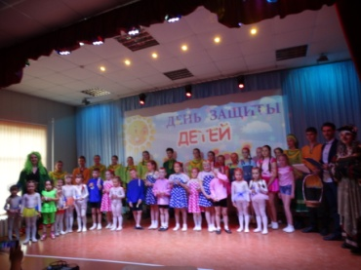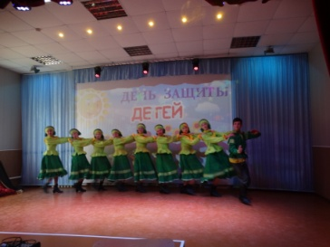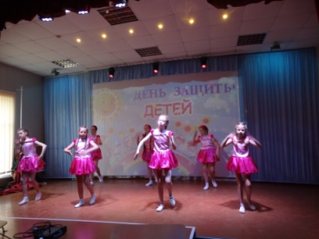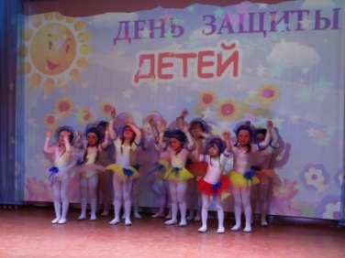
6 июня –День Пушкина в России. В этом году великому русскому поэту и прозаику исполнилось 220 лет со дня рождения. Его произведение знакомы каждому человеку с раннего детства. Среди первых книг, с которыми знакомится юный читатель, на первом месте стоят произведения А.С. Пушкина, его чудесные стихи и сказки. Для детей в этот праздник был организован конкурс «Турнир знатоков Лукоморья». Ребята с удовольствием приняли участие в этом конкурсе и отвечали на вопросы, требующие знаний творчества великого русского поэта.
Ежегодно наша страна отмечает важный государственный праздник – День России, под прежним названием День принятия Декларации о государственном суверенитете России. Это один из самых «молодых» государственных праздников. 12 июня в деревне Семигорье прошла акция «Наша гордость и слава». В рамках мероприятия специалисты дама культуры провели интервьюирование жителей деревни на знание истории праздника. После полученных ответов, всем желающим, наносили на различные части тела аква красками изображение в виде Российского триколора. 22 августа в России отмечается День Государственного флага Российской Федерации. В этот день также была проведена беседа с детьми об истории возникновения праздника, показана видеопрезентация на тему «Какие бывают флаги», а так же акция «Триколор», в рамках которой, ребята рисовали флаг на теле аквагримом.
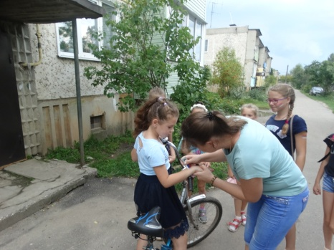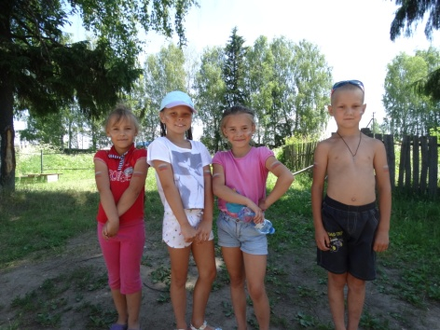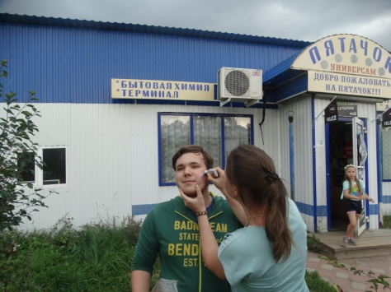

На базе КДК создан Клуб любителей кино. В рамках данного любительского объединения для детей и подростков организуется просмотр мультфильмов и видеофильмов, репертуар которых способствует патриотическому, нравственному и эстетическому воспитанию, формированию толерантности, положительных жизненных установок, пропаганде здорового образа жизни. Также после просмотра проходит разбор и обсуждение кинопоказов. Занятия в клубе способствуют содержательному и полезному проведению досуга детей и подростков.
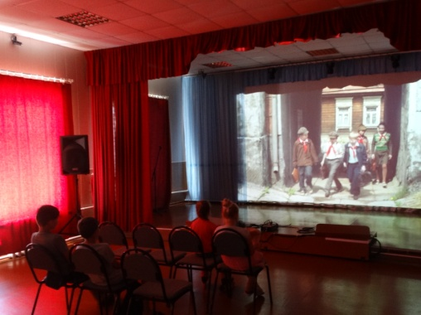
Накануне Дня Памяти и Скорби в рамках любительского объединения «Патриот» для участников клуба состоялся показ художественного фильма «Осенью 41». Главные герои фильма — пятеро товарищей — дружат с самого младенчества, ходят в школу, мечтают о каникулах, но неожиданно в их планы «врывается» война и их жизнь резко меняется. Когда война добралась до их родного города, ребята сделали свой выбор и вместе с горожанами встали на защиту своих близких. Ведь даже маленький вклад в общее дело может принести большую пользу. После окончания фильма с детьми была проведена беседа на тему «Что такое фашизм?». Целью мероприятия была пропаганда военно-патриотического воспитания и любви к Отчизне.
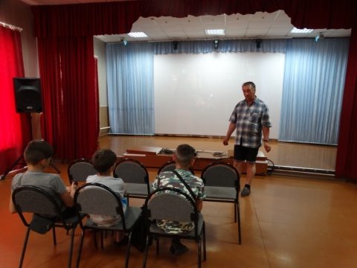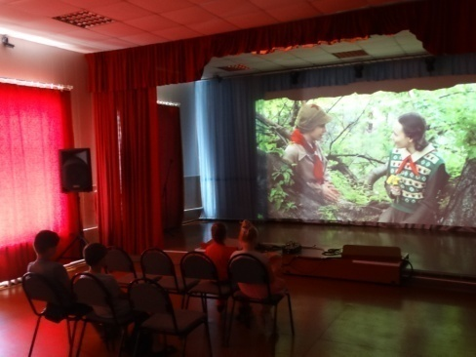
Чтобы привлечь внимание детей и подростков к теме подвига советского народа, воспитать патриотические чувства у подрастающего поколения, была проведена акция «Чистый обелиск», где ребята совместно с работниками навели порядок возле памятника погибших воинов и обещали в дальнейшем поддерживать его в чистоте. Все дальше уходит война, и людей, которые помнят об этих событиях, почти не остается, а обелиск, останется и будет памятью для подрастающего поколения.
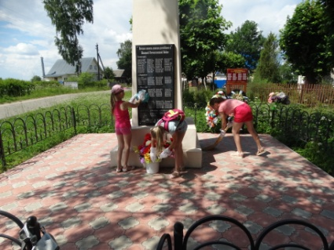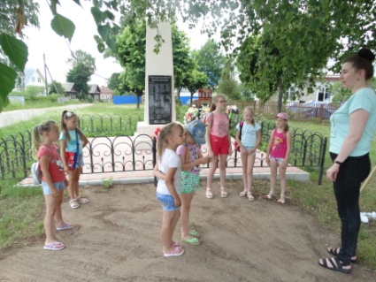
«Память нашу не стереть годами», под таким названием 22 июня состоялся митинг погибшим воинам. Ежегодно к мемориалу памяти приходят десятки людей, чтобы отдать дань уважения людям, защитившим нас от фашизма. Дети и подростки деревни также приняли участие в проведении мероприятия, они читали стихи и по традиции возложили цветы к памятнику.
В течение всего летнего периода для детей и подростков проводилось много мероприятий на тему экологической направленности. Например, к Всемирному дню окружающей среды проведена акция «Я люблю природу!» Работниками ДК был изготовлен буклет, в котором изложена информация о любви к природе, ее защите от негативных загрязнений, уважения ко всему живому. Также состоялась беседа «Экологический след человека» и показан видеоролик на одну из глобальных экологических проблем – загрязнение окружающей среды. Были затронуты темы и показаны слайды: выбросы газов в атмосферу, сливы токсичных отходов, вырубка лесов, браконьерство. В начале июля состоялась экологическая акция «Не засоряйте рощу!» Навести порядок на территории березовой рощи пришли дети и подростки, с пониманием того, что они не должны оставаться в стороне от решения проблем загрязнения окружающей среды. Также организаторами программы проведены различные экскурсии на тему экологии. Современные условия жизни и уровень культуры требуют значительного объема воды для удовлетворения личных нужд человека. И никто из нас не задумывался: «А куда уходит использованная вода?» Дети и подростки совместно с работниками культуры нашли ответ на этот вопрос по ходу экскурсии на очистные сооружения фабрики «Красный Октябрь». Очистные сооружения - это комплекс сооружений, которые занимают большую площадь. Цель их - в очистке сточных вод для их дальнейшего использования. Характер и степень загрязнения воды бывают разными, поэтому применяется биологический способ очистки. Данной информацией с участниками экскурсии поделилась начальник очистных сооружений Киселева Елена Владимировна.
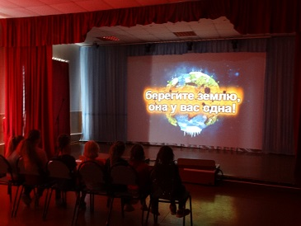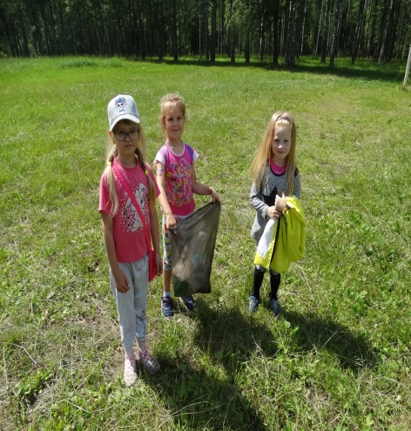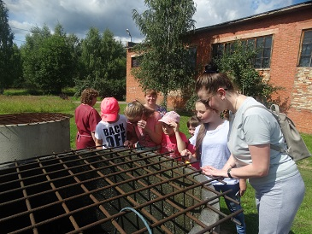
В августе состоялась экологическая экскурсия в деревню Шалдово, на родник и реку Волга. Дети отгадывали загадки о воде, слушали историю о роднике, о Волге и узнали, что вода – самое распространенное природное богатство на земном шаре. Она обладает особыми свойствами, без которых ни возникновение, ни существование организмов не было бы возможным.
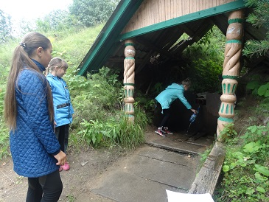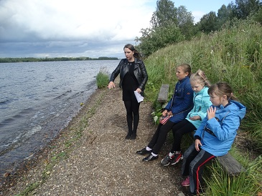
В рамках содействия здоровому образу жизни подростков, формированию культуры здоровья в летний период прошел ряд мероприятий. Так, к примеру, 26 июня – Международный день борьбы с наркоманией. В этот день состоялась акция «Мы против наркотиков»! Целью данного мероприятия является пропаганда здорового образа жизни - жизни без наркотиков. Организаторы акции призывали подростков не поддаваться соблазну попробовать наркотики, так как это опасно для жизни. Проведены различные беседы, показ видеороликов, презентаций, круглые столы: «Думай о будущем», «Береги себя смолоду», «Наркотики – билет в один конец», «Вред курительной зависимости и токсикомании», из которых подростки узнали, что наркомания - опасное явление мирового масштаба, ведущее к ранней смерти. Ведущие рассказали какой вред наркотики представляют для здоровья человека.
В молодежной культуре спорт занимает значительное место. Сегодня, когда в нашей стране стремительно распространяется НАРКОМАНИЯ, становится чрезвычайно актуальным вопрос об участии спорта в борьбе с ней. Для профилактики данного рода проблемы были изготовлены и розданы подросткам буклеты на тему «Спорт против наркотиков».
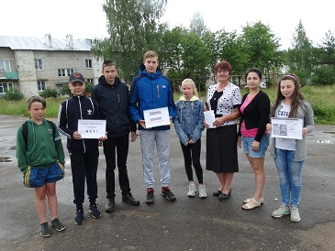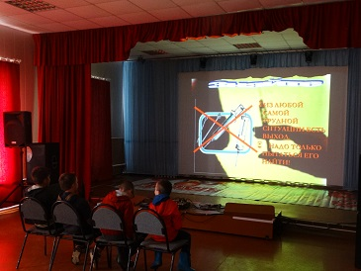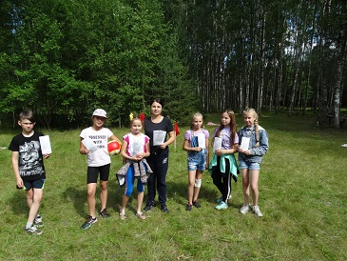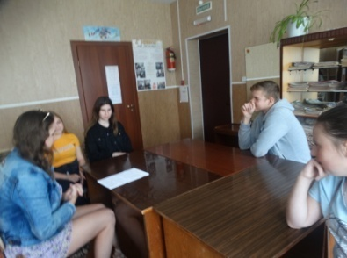
3 июля была проведена спортивная игровая программа для детей «В некотором царстве. В спортивном государстве». Ребята соревновались в меткости забрасывания мяча в кольцо. Наряду с этим был проведен турнир по бадминтону по круговой системе, в котором выявились победители соревнований.
В течении летнего периода дети и подростки постоянно посещали дом культуры для занятием доступным и увлекательным видом физической активности – настольным теннисом. Юркий неугомонный шарик ловко перепрыгивает с одной половины поля на другую и звонко щёлкает по поверхности теннисного стола. Чтобы не пропустить его игрокам приходится быть предельно внимательными и совершать множество самых разнообразных движений. Тут тебе и наклоны, и приседания, и прыжки. В конце июля прошла товарищеская встреча по настольному теннису среди детей д. Семигорье. Игра проходила в двух возрастных категориях.
На следующий день состоялось спортивное развлечение «Прорыв». Дети приняли активное участие в равных состязаниях. Ребята разделились на две команды. Спортивный задор и желание добиться победы для своей команды захватывали игроков. Все старались изо всех сил прийти первыми. В игре победила дружба. Участники были поощрены сладкими призами.
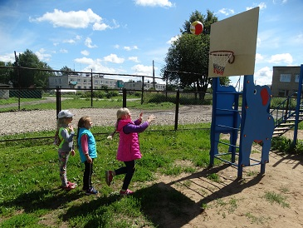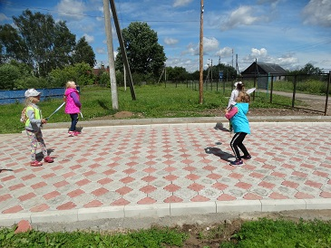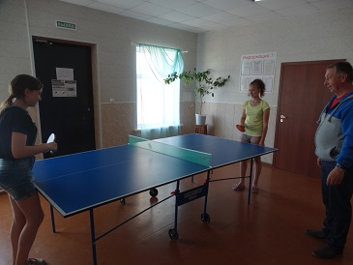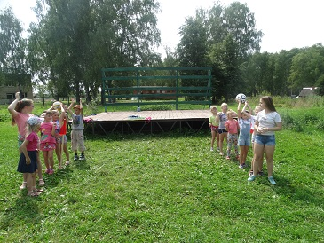
Так же для ребят организована встреча с фельдшером Беликовой О.Н. Она рассказала им об ответственности за своё здоровье и о методах профилактики простудных заболеваниях. Ольга Николаевна также рекомендовала детям выполнять режим дня, заниматься спортом, во время каникул чаще бывать на свежем воздухе.
Занятия спортом - это отличная альтернатива миру наркотиков. Подростки и дети, вовлеченная в спортивную жизнь, в меньшей степени подвержены воздействию наркозависимости. В целом, мероприятия получились поучительными и запоминающимися.
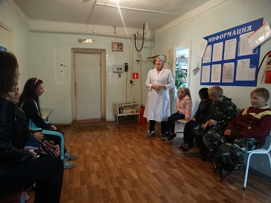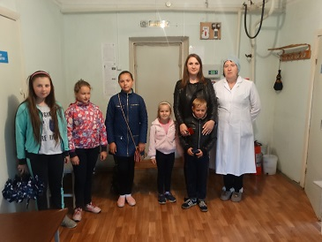
«Мультики с детства радуют всех
Приносят улыбки, веселье и смех!»
Был и смех, и море улыбок, и весёлое, озорное настроение у детей, когда они приходили в Семигорьевский дом культуры на просмотр мультфильмов. Раз в месяц для ребят показывали следующие мультфильмы: «Волшебник изумрудного города», «Русалочка» и «Аладдин». Каждый мультфильм погружал детей в мир удивительных историй, а затем ребята участвовали в викторине «Крылатые фразы из мультфильма».
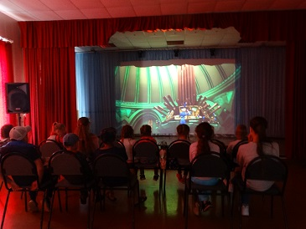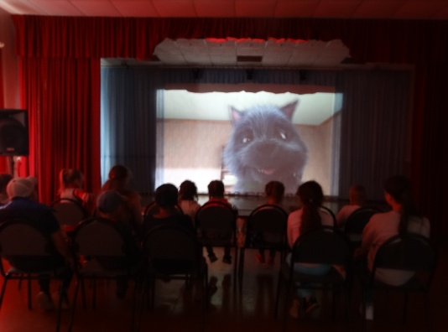
В середине июля ребята приняли участие в маршрутной игре по станциям «Мы можем все». Дети разделились на три команды – «Семигорье», «Отважные» и «Сила», каждая из них получила маршрутный лист, в котором был указан план путешествия. Прибыв на станцию ребятам было необходимо выполнить задания. За выполненное задание команда получала баллы в маршрутном листе. В конце игры жюри подвели итоги и определили победителя, им стала команда «Сила».
«Поиск клада» - такую увлекательную игру провели работники Семигорьевского дома культуры с детьми в начале августа. Участники играли единой командой, получили конверт с описанием того, где нужно искать следующую подсказку. Организаторы заранее спрятали на местности записки с описанием подсказок для нахождения клада. Чтобы найти клад нужно было собрать 12 записок. В последней сказано, где находится клад. Ребята успешно выполнили все испытания и в награду получили сладкие призы.
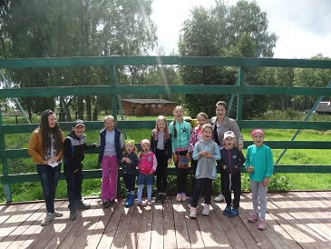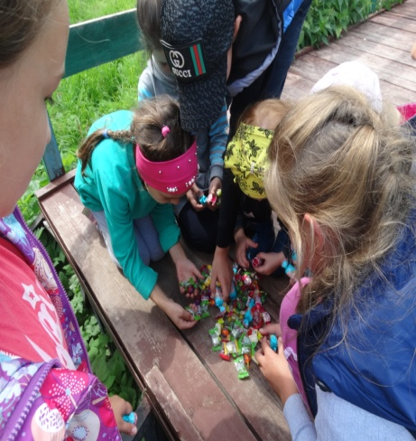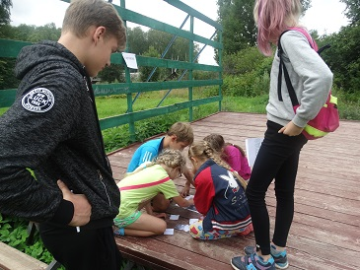
Причиной дорожно-транспортных происшествий чаще всего являются дети. Воспитание безопасного поведения у детей является одной из важнейших задач. Ребёнок становится пешеходом значительно раньше, чем он по своим знаниям, усилиям, развитию становится к этому подготовленным. Специалистами СДК было подготовлено и проведено несколько экскурсий — велопробегов по правилам дорожного движения, во время которых ребята стали участниками дорожного движения, изучили знаки, которые встречались на их пути, ознакомились с правилами безопасного поведения на дороге.
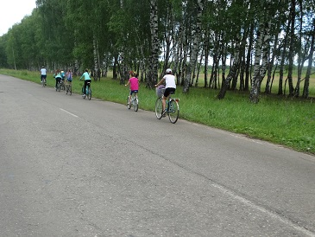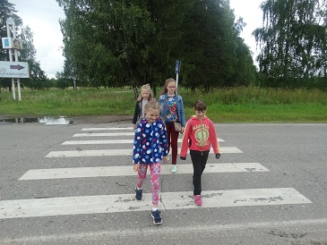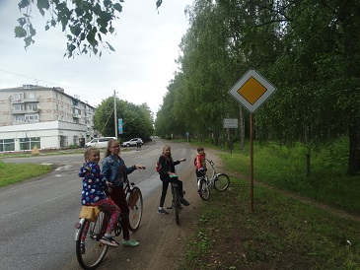

9 августа в Семигорьевском доме культуры состоялась развлекательная программа «Мультимания» для детей детского сада «Радуга». Воспитанники отправились в удивительную страну под названием «Мультимания». Ведущая провела шуточную разминку и познавательные конкурсы, детки отгадывали загадки и мультфильмы по картинкам на экране, вспомнили сказочных героев и стали настоящими артистами, поучаствовав в театре-экспромте. В заключении был показан мультфильм.

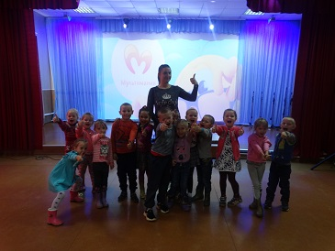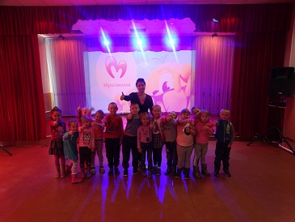
Как лучше всего провести летние каникулы? Конечно отправится в туристический поход. Это активный отдых, который был интересен и полезен как детям, так и взрослым. Такой совместный отдых дает почувствовать себя командой. Чего только ребята не успели за этот день! Они прошли интересный маршрут на велосипедах, научились устанавливать палатки, разводить костер, готовить еду в полевых условиях и многое-многое другое. День был насыщен впечатлениями и приключениями.
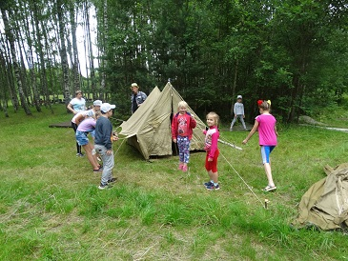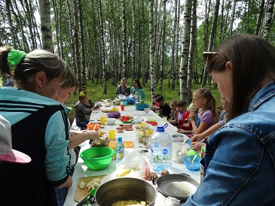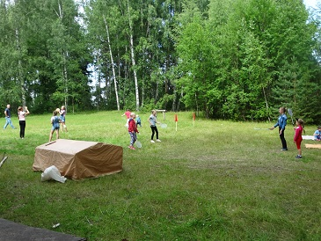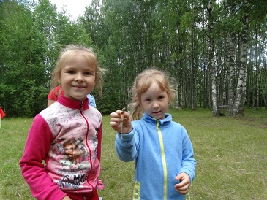
В середине августа организаторами программы малозатратных форм была проведена такая форма работы, как ориентирование. Настоящий турист не теряется никогда, он просто разведывает новую территорию! Но что делать в незнакомой местности? Существует ряд методов ориентирования: по компасу, по солнышку, по мхам, по звездам. Одним из этих методов и воспользовались дети и подростки в поисках клада в березовой роще. На старте ребята получили вводные: направление, расстояние и ориентир. С помощью компаса, они нашли правильное направление и, пройдя определенное количество шагов, находили записку со следующими ориентирами. В последнем контрольном пункте находился сладкий клад. Мероприятие получилось очень увлекательное и познавательное.
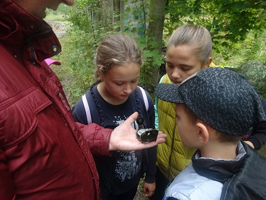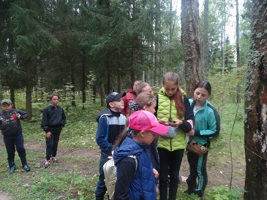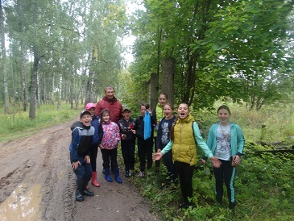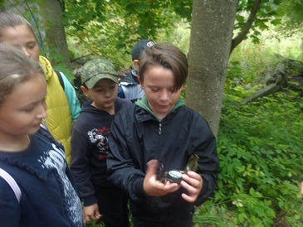
Один из самых крупных и интересных усадебных комплексов бывшей Костромской губернии усадьбу Борщовку посетили ребята деревни Семигорье в конце августа. Она окружена ореолом таинственности и причастности к прошлому. Владел ей Афанасий Григорьевич Козловский, а позже его дети и внуки, когда его внучка вышла замуж за Александра Ильича Бибикова, одна половина имения перешла ему в качестве приданого и получила название Стрелка, ее и посетила императрица Екатерина II, во время своего путешествия по Волге. Вторая половина от Ивана Козловского перешла его сыну Николаю. В разное время Борщовку посещали различные видные деятели России. После смерти Козловского и Бибикова, усадьбой владели их дети, внуки и правнуки, а в 1871 году Борщовка была куплена фабрикантом Александром Коноваловым. После революции в усадьбе был организован совхоз, позже действовал пионерлагерь и дом отдыха. Еще в 1994 году живы были все постройки усадьбы, стоял крепкий дом, но судьба распорядилась иначе. «Безымянное орудие», озабоченное поиском строительного материала, подъехало на тракторе, и зацепив тросом за тяги, обрушило здание на землю.
Вот такую удивительную историю узнали ребята, посетив Борщовку.
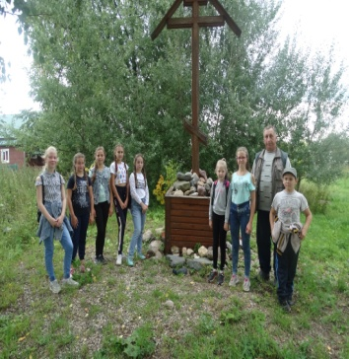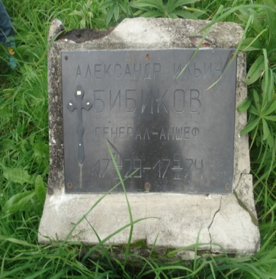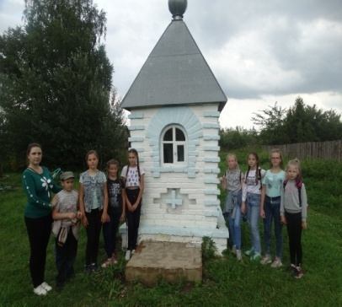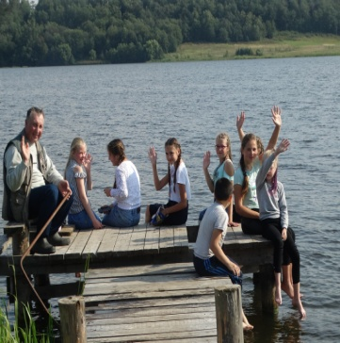
Так же в рамках организации летней занятости детей и подростков планово прошла экскурсии в Храм Благовещения Пресвятой Богородицы.
Во времена Смутного времени в селе Семигорье стоял храм в честь святителя Николая. В эту церковь и заходили за благословением на предстоящий путь на Москву в марте 1612 года ополченцы. Деревянная церковь прослужила недолго — во время польско-литовской интервенции ее сожгли. На этом месте в 1627 году была построена деревянная церковь в честь Казанского образа Божией Матери. Когда она обветшала, князь Козловский в 1753 г. возвел большой Благовещенский храм. В 1938 храм закрыли. В послевоенное время на месте храма стали творится бесчинства. К концу 20 века остались одни руины. В 2002 году указом архиепископа Иваново-Вознесенского и Кинешемского Амвросия Благовещенский храм вошел в состав Свято-Введенского женского монастыря г. Иваново.
С Благословения протоиерея Петра Косенчука экскурсию провела служащая храма Любовь Павловна Крысенкова. Она рассказала для чего люди ходят в храм, крестятся, причащаются, венчаются, познакомила с интерьером церкви.

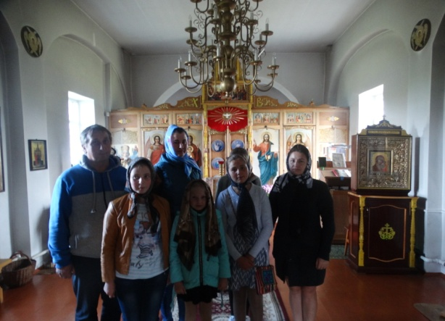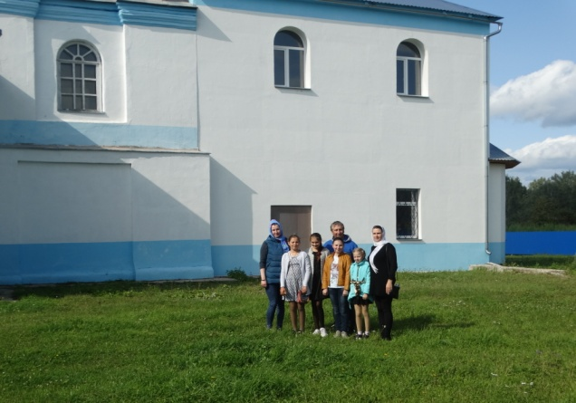
Накануне яблочного Спаса – одного из важнейших православных праздников лета, организаторы программы решили познакомить детей со всеми традициями и обычаями этого дня и провели акцию «Солнечный праздник – яблочный спас». В рамках этой акции проведена беседа и раздача открыток жителям деревни Шалдово, которые ребята изготовили своими руками на кружке «Маленькие рукодельницы».
Легко ли быть левшой? На этот вопрос ответили дети в ходе конкурсно-игровой программы, посвященной международному дню левшей. Мы живем в большом мире, нас окружает много людей, и мы сильно отличаемся друг от друга. Есть различия и в том, какой рукой человек пользуется для того, чтобы совершить привычные всем нам действия. В этот день участники мероприятия познакомились с произведением Николая Семеновича Лескова «Левша» и поучаствовали в конкурсах, таких как «Аппликация левой рукой», «Художники», «Попади точно в цель» и мн.др.
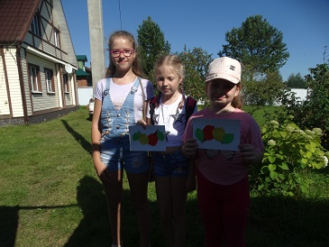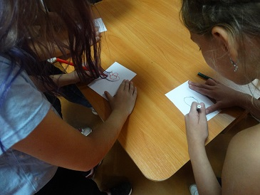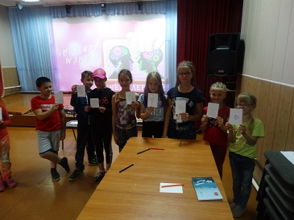
Каждую пятницу в течении летних каникул организаторами программы летней занятости детей и подростков проводились дискотеки с игровыми программами, где дети отвечали на поставленные вопросы, участвуя в различных викторинах и опросах, принимали активное участие в веселых и забавных играх.
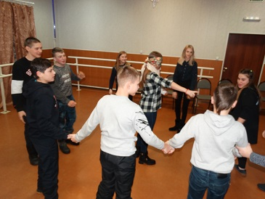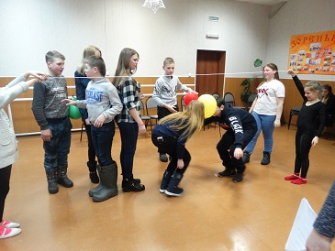
Материально-техническое обеспечение:
- Площадки для проведения различных мероприятий (футбольное поле, площадка и летняя сцена возле ДК, здание дома культуры, территория деревни и близлежащих деревень)
- Инвентарь для проведения трудовой практики
- Спортивный инвентарь
- Настольные игры (лото, шашки, шахматы и др.)
- Материалы для оформления и творчества детей
- Канцелярские принадлежности
- Аудиоматериалы и видеотехника (мультимедийный проектор, экран, музыкальная и световая аппаратура)
- Призы.
Методическое обеспечение:
- Наличие необходимой документации, программы, плана
- Проведение инструктивно-методических сборов
- Коллективные творческие дела
- Ресурсы интернета
- Периодические издания: «Чем развлечь гостей», «Сценарии и репертуар»
Полученный эффект от реализации программы:
- исполнение программы малозатратных форм организации отдыха детей и подростков;
- охват детей и подростков в возрасте от 7 до 17 лет малозатратными формами отдыха;
- организация отдыха и развития навыков культурной организации свободного времени;
- расширение круга знакомства и общения (каждый ребенок смог почувствовать себя частью коллектива);
- раскрытие возможностей в различных видах деятельности и общения;
- приобретение новых интересов;
- участие в тематических мероприятиях, интеллектуальных играх, викторинах, круглых столах и мн.др. (просветительский эффект, повышение эрудированности и культурной жизни, формирование здоровой, нравственной личности);
- спортивные мероприятия (приобщение детей к здоровому образу жизни, улучшение их физического и духовного здоровья, повышение мотивации к здоровому образу жизни);
- эстафеты, командные игры, любимые развлечения на свежем воздухе (повышение умения работать в команде, развитие коммуникативных навыков, открытие новых качеств собственной личности);
- познавательная деятельность (развитие познавательных интересов, накопление знаний, формирование умственных способностей; Организуется в таких формах работы, как экскурсии, конкурсы и т.д.).
Данная программа позволила создать систему летней занятости детей и подростков и доказала свою жизнеспособность и востребованность.

